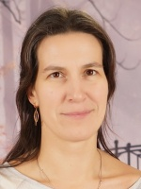
Я, Анастасия Алексеевна Пронина, 1975 г.р.
Ищу работу воспитателя или педагога дополнительного образования.
Образование высшее. Специальность - Учитель математики и информатики.
Дополнительное образование по специальности Монтессори-педагог.
Общий педагогический стаж 25 лет.
Высшая квалификационная категория.
Стаж работы в должности воспитателя дошкольного учреждения 14 лет.
За последние два года пройдены курсы профессиональной переподготовки:
«Педагогическое образование: Теория и методика тьюторского сопровождения»
«Педагогика и методика дополнительного образования детей и взрослых: Изобразительная деятельность»
В настоящее время прохожу обучение по направлению «Педагогика и психология»
Есть опыт работы с детьми ОВЗ.
Опыт работы в разновозрастной группе.

